Adnoddau Partner - Cyfleoedd Asiantau Entrepreneuriaeth Ieuenctid
Adnoddau | Fformat | Cymraeg | Saesneg
Negeseuon a awgrymir ar gyfer cyfryngau cymdeithasol, mae croeso i chi addasu i weddu i'ch tôn / negeseuon arferol | Dogfen Word/ testun i'w gopïo a'i gludo
Taflen A4 (2 ochr) | PDF
Taflen A5 | PDF

Delweddau i'w defnyddio ar gyfryngau cymdeithasol ar y dudalen nesaf

Graffig cyfryngau cymdeithasol Saesneg: 1080 x 608: (cliciwch ar y dde ar y ddelwedd ac ‘save as picture’ i’w defnyddio)
Graffig cyfryngau cymdeithasol Saesneg: 1080 x 1080: (cliciwch ar y dde ar y ddelwedd ac ‘save as picture’ i’w defnyddio)
Graffig cyfryngau cymdeithasol Cymraeg: 1080 x 608: (cliciwch ar y dde ar y ddelwedd ac ‘save as picture’ i’w defnyddio)
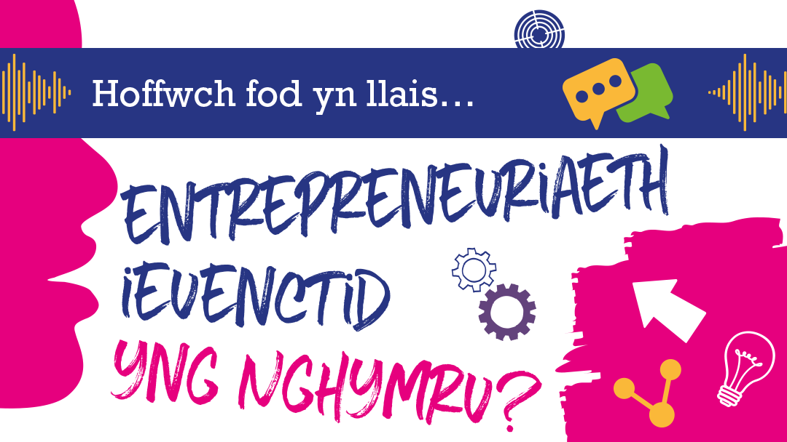

Graffig cyfryngau cymdeithasol Cymraeg: 1080 x 1080: (cliciwch ar y dde ar y ddelwedd ac ‘save as picture’ i’w defnyddio)
